«Профилактика инфекционных и неинфекционных заболеваний»
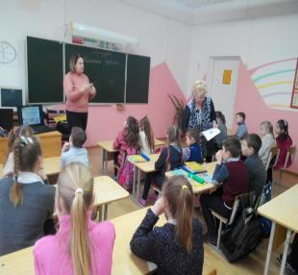
Продолжаются мероприятия в рамках районных акций «Чистые руки», «Профилактика гриппа и ОРИ». Следующим учреждением где побывали специалисты центра гигиены и эпидемиологии — это учреждение ГУО «Вензовецкий детский сад – средняя школа», где провели профилактическое мероприятие с учащимися начальных классов по профилактике инфекционных и неинфекционных заболеваний.
В ходе мероприятия валеолог центра познакомила ребят с такими понятиями как инфекционные и неинфекционные заболевание. Как наш образ жизни влияет на наше здоровье. Далее были даны рекомендации как не заболеть гриппом в сезон простуд. Помощник врача – эпидемиолога сделала акцент на пути передач инфекционных заболеваний, таких как грипп и ОРИ, острые кишечные инфекции, бешенство. Далее ребятам был продемонстрирована правильная техника мытье рук.
